**VZÁJEMNÁ POLOHA PŘÍMKY A KRUŽNICE – pracovní list**

1. Rozhodněte podle obrázku, které uvedené přímky jsou sečny, tečny nebo vnější přímky:

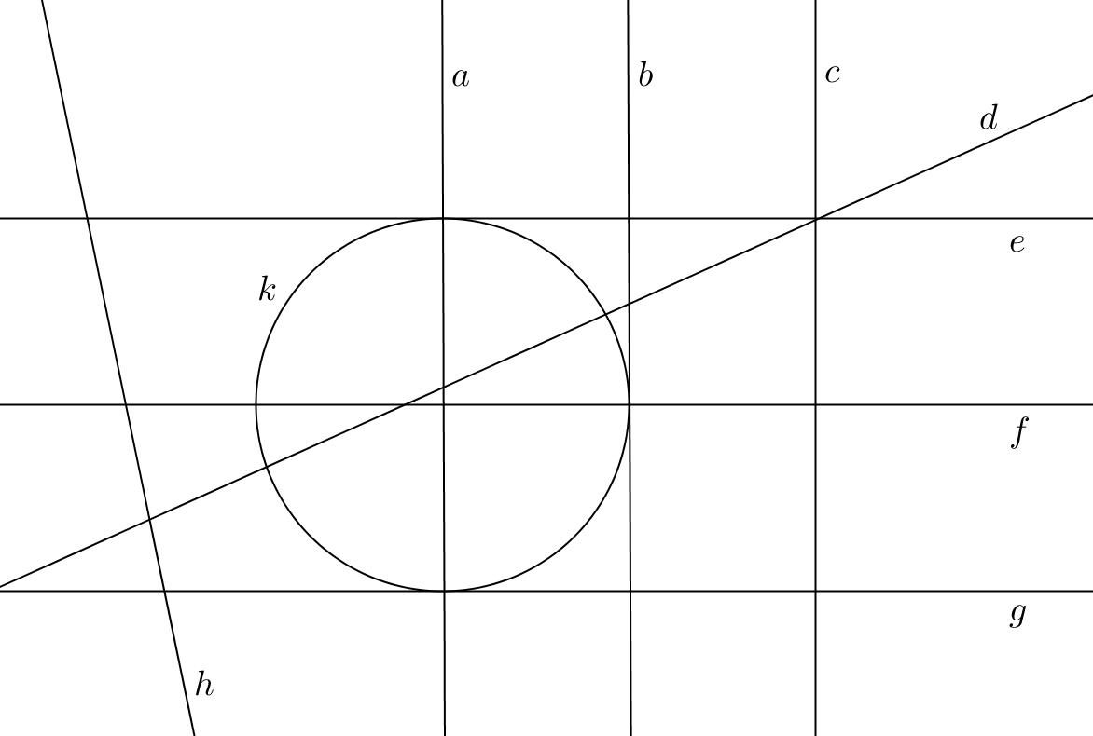

a –

b –

c –

d –

e –

f –

g –

h –

1. Je dána kružnice *k*(S; 30 mm) a přímka *c*. Určete, jaká je vzájemná poloha přímky a kružnice  je-li:
   1. vzdálenost bodu S od přímky c rovna 27 mm přímka c je . . . . . . . . . . . . . . .
   2. vzdálenost bodu S od přímky c rovna 30 mm přímka c je . . . . . . . . . . . . . . .
   3. vzdálenost bodu S od přímky c rovna 0 mm přímka c je . . . . . . . . . . . . . . .
   4. vzdálenost bodu S od přímky c rovna 42 mm přímka c je . . . . . . . . . . . . . . .

|  |  |
| --- | --- |
| 1. Sestrojte tečnu *t* kružnice *k* v bodě T: | 1. Sestrojte kružnici *k* se středem S, tak aby přímka *t* byla tečnou kružnice *k*: |

|  |  |
| --- | --- |
| 1. Je dána přímka *t* a bod T, T ϵ *t*. Sestrojte kružnici *k* (S; 15 mm) tak, aby přímka *t* byla její tečnou v bodě dotyku T: | 1. Sestrojte tečnu *t* kružnice *k*, která je rovnoběžná s přímkou *m*: |
| 1. Sestrojte tečnu *t* kružnice *k*, která je kolmá na přímku *n*: | 1. Jsou dány rovnoběžné přímky *x, y.* Sestrojte kružnici *k*, tak aby přímky *x,y* byly tečnami kružnice *k*: |
| 1. Je dán ostrý úhel CVD. Sestrojte kružnici *k* tak, aby ramena úhlu byly tečnami kružnice *k*: | 1. Sestrojte tečnu *q* kružnice *k*, která svírá s přímkou *t* úhel 40°: |

**ŘEŠENÍ:**

1. Rozhodněte podle obrázku, které uvedené přímky jsou sečny, tečny nebo vnější přímky:



a – sečna

b – tečna

c – vnější přímka

d – sečna

e – tečna

f – sečna

g – tečna

h – vnější přímka

1. Je dána kružnice *k*(S; 30 mm) a přímka *c*. Určete, jaká je vzájemná poloha přímky a kružnice  je-li:
   1. vzdálenost bodu S od přímky c rovna 27 mm přímka c je sečna
   2. vzdálenost bodu S od přímky c rovna 30 mm přímka c je tečna
   3. vzdálenost bodu S od přímky c rovna 0 mm přímka c je sečna
   4. vzdálenost bodu S od přímky c rovna 42 mm přímka c je vnější přímka

|  |  |
| --- | --- |
| 1. Sestrojte tečnu *t* kružnice *k* v bodě T:   t | 1. Sestrojte kružnici *k* se středem S, tak aby přímka *t* byla tečnou kružnice *k*:   k    T |

2 řešení

|  |  |
| --- | --- |
| 1. Je dána přímka *t* a bod T, T ϵ *t*. Sestrojte kružnici *k* (S; 15 mm) tak, aby přímka *t* byla její tečnou v bodě dotyku T: | 1. Sestrojte tečnu *t* kružnice *k*, která je rovnoběžná s přímkou *m*:   2 řešení  T1    t1  T2  t2 |
| 1. Sestrojte tečnu *t* kružnice *k*, která je kolmá na přímku *n*:   T1  T2  t2  t1 | 1. Jsou dány rovnoběžné přímky *x, y.* Sestrojte kružnici *k*, tak aby přímky *x,y* byly tečnami kružnice *k*:   mnoho řešení |
| 1. Je dán ostrý úhel CVD. Sestrojte kružnici *k* tak, aby ramena úhlu byly tečnami kružnice *k*:     mnoho řešení | 1. Sestrojte tečnu *t* kružnice *k*, která svírá s přímkou *z* úhel 40°:     4 řešení |

**CITACE A ZDROJE:**

Autorem materiálu a všech jeho částí, pokud není uvedeno jinak, je Mgr. Markéta Chlubnová.